
9.8 Ε τι; Μπακάλικο είμαστε;
[9_π08.sb2]
Μπορούμε να χρησιμοποοιήσουμε το Scratch για να φτιάξουμε μια ιστορία. Μπορούμε να βάλουμε μορφές που μιλάνε μεταξύ τους, κινούνται, αλλάζουνε ενδυμασίες ώστε να κάνουμε τη διήγηση της ιστορίας πιο ρεαλιστική.
Ας δοκιμάσουμε να φτιάξουμε μια ιστορία με θέμα τις ηλεκτρονικές οικονομικές απάτες. Παίρνουμε έμπνευση από το τηλεοπτικό σποτ "Ε τι; Μπακάλικο είμαστε;" του οργανισμού Saferinternet.
Παρακολουθήστε το τηλεοπτικό σποτ στον παρακάτω σύνδεσμο:
https://www.youtube.com/watch?v=STsW5YJG_TA
Ας προσπαθήσουμε να οργανώσουμε την ιστορία μας.
Σκηνικό
Το βασικό σκηνικό που θα χρησιμοποιήσουμε είναι το εσωτερικό ενός παντοπωλείου. Μπορούμε να χρσιμοποιήσουμε την παρακάτω εικόνα, ή να βρούμε κάποια άλλη που μας αρέσει από το internet.
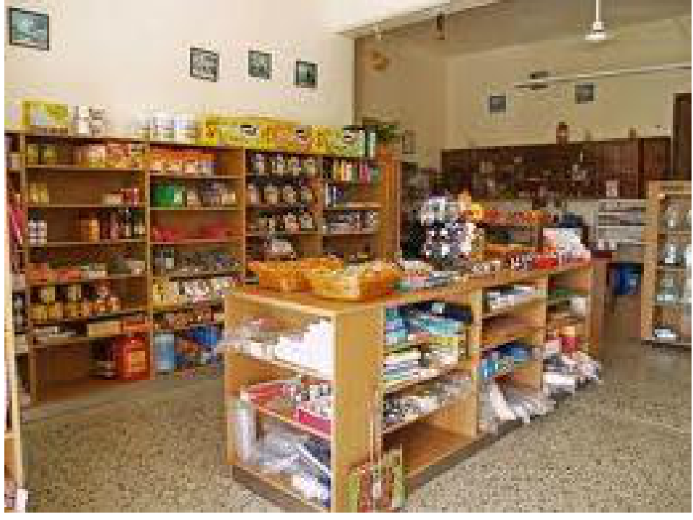
Μορφές
Θα χρειαστούμε δύο μορφές, την ιδιοκτήτρια του μπακάλικου και την πελάτισσα. Θα χρησιμοποιήσουμε τις έτοιμες μορφές του Scratch. Για κάθε μορφή θα εισάγω όλες τις ενδυμασίες της γιατί θα μου χρειαστούν για την κίνηση.
α. Ιδιοκτήτρια καταστήματος
Όταν ξεκινάει η ιστορία εμφανίζεται στο αριστερό μέρος του μαγαζιού. Καθώς εξελίσσεται ο διάλογος η μορφή αλλάζει στάση σώματος ώστε να είναι πιο εκφραστική.
 |  |  | 
girl1-a | girl1-b | girl1-c | girl1-d
β. Πελάτισσα
Με το ξεκίνημα της ιστορίας, η πελάτισσα εμφανίζεται στο δεξί μέρος του καταστήματος και περπατάει μέχρι την ιδιοκτήτρια. Η εναλλαγή από τη μια ενδυμασία της μορφής στην άλλη δίνει την εντύπωση του βηματισμού.
 |  |  | 
girl2 walking-a | girl2 walking-b | girl2 walking-c | girl2 walking-d

Διάλογοι
Θυμηθείτε
Μπορούμε να υλοποιήσουμε διάλογο μεταξύ δύο μορφών χρησιμοποιώντας την ανταλλαγή μηνυμάτων. Η μία μορφή λέει μια φράση για κάποια δευτερόλεπτα, ώστε να προλαβαίνει ο χρήστης να διαβάσει το κείμενο και στη συνέχεια μεταδίδει ένα μήνυμα. Όταν η άλλη μορφή λάβει το μήνυμα αυτό, απαντάει με τη δική της φράση, που επίσης διαρκεί κάποια δευτερόλεπτα και μετά με τη σειρά της θα μεταδίδει ένα άλλο μήνυμα ώστε να το λάβει η πρώτη μορφή και να απαντήσει. Έτσι ο συγχρονισμός του διαλόγου γίνεται πολύ πιο εύκολα και αποτελεσματικά. Για να το επιτύουμε αυτό θα χρησιμοποιήσουμε τις εντολές μετέδωσε... και Όταν λάβω το... από την καρτέλα Συμβάντα.

Ας σχεδιάσουμε το διάλογο των μορφών:
Με τη λήψη του μηνύματος.... | Η ιδιοκτήτρια ... | Η πελάτισσα ... | Για ... δευτερόλεπτα | Και μεταδίδει το μήνυμα...
 | Αλλαγή σε ενδυμασία girl1-d | Eμφανίζεται στο δεξί μέρος του καταστήματος και περπατάει μέχρι την ιδιοκτήτρια  "Καλημέρα" | 1 δευτερόλεπτο | 1
1 | Αλλαγή σε ενδυμασία girl1-a  "Καλημέρα! Τι θα θέλατε;" |  | 2 δευτερόλεπτα | 2
2 |  | "Είδα στο Internet ότι πουλάτε αυτοκίνητα. Θα ήθελα ένα σπορ κόκκινο παρακαλώ." | 3 δευτερόλεπτα | 3
3 | "Τέλεια, ήρθατε στο κατάλληλο μαγαζί!"  Αλλαγή σε ενδυμασία girl1-a  "Δώστε μου τη διεύθυνσή σας και σε μια βδομάδα θα είναι έξω από την πόρτα σας." |  | 3 δευτερόλεπτα  4 δευτερόλεπτα | 4
4 |  | "Τόσο απλά ;" | 2 δευτερόλεπτα | 5
5 | "Ε τι ! Μπακάλικο είμαστε;"  Αλλαγή σε ενδυμασία girl1-b  "Μόνο που θα χρειαστεί να δώσετε μια μικρή προκαταβολή" |  | 2 δευτερόλεπτα  3 δευτερόλεπτα | 6
6 |  | "Πόσο δηλαδή;" | 2 δευτερόλεπτα | 7
7 | Αλλαγή σε ενδυμασία girl1-d  "Ε τουλάχιστον τα μισά!" |  | 2 δευτερόλεπτα | 8
8 |  | "Αν είναι για τα μισά, σας τα δίνω και τώρα."  "Αλίμονο, να προλάβω και την προσφορά." | 4 δευτερόλεπτα  4 δευτερόλεπτα | 9
9 |  | Φεύγει προς την έξοδο του καταστήματος
Υλοποίηση
Με το ξεκίνημα του παιχνιδιού ορίζω τις θέσεις που θα έχουν οι μορφές.
α. Ιδιοκτήτρια
Όπως αναφέραμε η ιδιοκτήρια εμφανίζεται στο αρισττερό μέρος της οθόνης με την ενδυμασία girl1-d
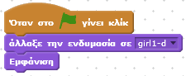
β. Πελάτισσα
Η πελάτισσα εμφανίζεται στο δεξί μέρος του καταστήματος και περπατάει μέχρι την ιδιοκτήτρια. Στη συνέχεια λέει "Καλημέρα" για 1 δευτερόλεπτο και μετδίδει το μήνυμα 1
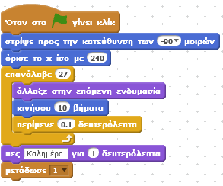
Μήνυμα 1: Ενεργεί η ιδιοκτήτρια
Όταν η ιδιοκτήτρια λάβει το μήνυμα 1, αλλάζει σε ενδυμασία girl1-a, λέει "Καλημέρα! Τι θα θέλατε;" για 2 δευτερόλεπτα και μεταδίδει το μήνυμα 2
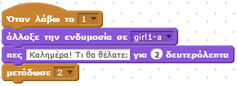
Μήνυμα 2: Ενεργεί η πελάτισσα
Όταν η πελάτισσα λάβει το μήνυμα 2 λέει: "Είδα στο Internet ότι πουλάτε αυτοκίνητα. Θα ήθελα ένα σπορ κόκκινο παρακαλώ." για 3 δευτερόλεπτα και μεταδίδει το μήνυμα 3
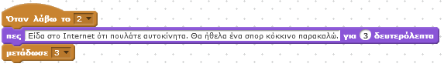
Μήνυμα 3: Ενεργεί η ιδιοκτήτρια
Όταν η ιδιοκτήτρια λάβει το μήνυμα 3, αλλάζει σε ενδυμασία girl1-c, λέει "Τέλεια, ήρθατε στο κατάλληλο μαγαζί!" για 3 δευτερόλεπτα, αλλάζει σε ενδυμασία girl1-a, λέει "Δώστε μου τη διεύθυνσή σας και σε μια βδομάδα θα είναι έξω από την πόρτα σας;" για 4 δευτερόλεπτα και μεταδίδει το μήνυμα 4
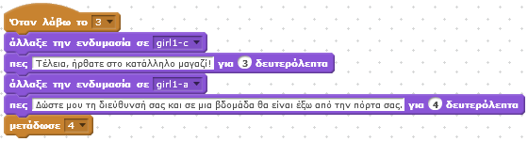
Μήνυμα 4: Ενεργεί η πελάτισσα
Όταν η πελάτισσα λάβει το μήνυμα 4 λέει: "Τόσο απλά ;" για 2 δευτερόλεπτα και μεταδίδει το μήνυμα 5
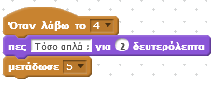

Μήνυμα 5: Ενεργεί η ιδιοκτήτρια
Όταν η ιδιοκτήτρια λάβει το μήνυμα 5, αλλάζει σε ενδυμασία girl1-d, λέει "Ε τι ! Μπακάλικο είμαστε;" για 2 δευτερόλεπτα, αλλάζει σε ενδυμασία girl1-b, λέει "Μόνο που θα χρειαστεί να δώσετε μια μικρή προκαταβολή" για 3 δευτερόλεπτα και μεταδίδει το μήνυμα 6
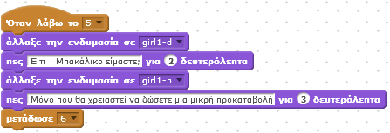
Μήνυμα 6: Ενεργεί η πελάτισσα
Όταν η πελάτισσα λάβει το μήνυμα 6 λέει: "Πόσο δηλαδή; ;" για 2 δευτερόλεπτα και μεταδίδει το μήνυμα 7
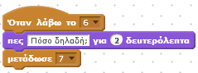
Μήνυμα 7: Ενεργεί η ιδιοκτήτρια
Όταν η ιδιοκτήτρια λάβει το μήνυμα 7, αλλάζει σε ενδυμασία girl1-d, λέει "Ε τουλάιστον τα μισά!" για 2 δευτερόλεπτα και μεταδίδει το μήνυμα 8
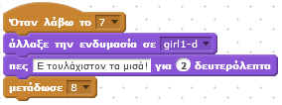
Μήνυμα 8: Ενεργεί η πελάτισσα
Όταν η πελάτισσα λάβει το μήνυμα 8 λέει: "Αν είναι για τα μισά, σας τα δίνω και τώρα." για 4 δευτερόλεπτα στη συνέχεια λέει "Αλίμονο, να προλάβω και την προσφορά."για άλλα 4 δευτερόλεπτα και κάνει μεταβολή και φεύγει.
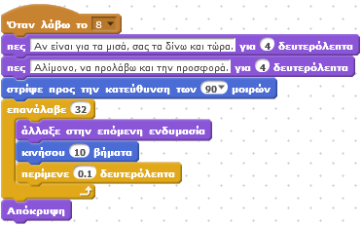

Προκλήσεις
1) Πριν τη βασικό υπόβαθρο του σκηνικού προσθέτουμε ένα υπόβαθρο με μια εισαγωγή της ιστορίας μας.
Όταν ξεκινάει το παιχνίδι ορίζουμε αυτό το εισαγωγικό υπόαθρο και περιμένουμε αρκετά δευτερόλεπτα ώστε ο χρήστης να προλάβει να διαβάσει το κείμενο. Στη συνέχεια αλλάζουμε το υπόβαθρο στο βασικό με την εικόνα του καταστήματος
2) Προσθέτουμε ένα αρχείο ήχου για να γίνει πιο ενδιαφέρον το παιχνίδι.
3) Κάνουμε τις απαραίτητες ρυθμίσεις έτσι ώστε οι μορφές να εμφανίζονται μετά από κάποιο χρόνο, όταν το υπόβαθρο του σκηνικού γίνει το κατάστημα.
4) Στο τέλος του παιχνιδιού μπορούμε να προσθέσουμε ένα ακόμα υπόβαθρο, όπου θα γίνεται αναφορά στον οργανισμό Saferinternet που δημιούργησε το τηλεοπτικό σποτ.
5) Μπορείτε να δημιουργήσετε αντίστοιχες ιστορίες και με υπόλοιπα σποτάκια της τηλεοπτικής καμπάνιας του Saferinternet.

